Brahmaklub Danmark 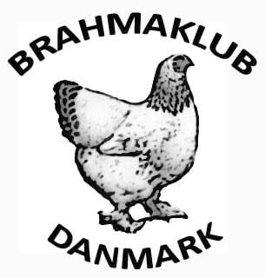
Generalforsamling 22.02.25 kl.10.30
Hovedvej 1A 35, 6740 Bramming
HUSK TILMELDING a.h.t. mad senest d. 18/2 til Arno på tlf. 29809289 eller
avherpen@hotmail.com
DAGSORDEN:
Velkomst med kaffe
1. Valg af dirigent, referent og stemmetællere.
2. Formandens beretning.
3. Det reviderede regnskab fremlægges.
4. Indkomne forslag (forslag der ønskes behandlet på generalforsamlingen skal være
fremsendt senest 10 dage før til formanden)
- Præmieregler.
- Forslag vedr. kun en revisor.
5. Arbejdsplan for kommende år.
Hønsedag.
Åbent hus.
Eventuelle udflugter til udlande
LU.
Samarbejde med Kochin klubben vedr. fælles hønsedag.
Arbejdsgruppen omkring racestandard.
Andre ting?
6. Fastsættelse af kontingent
Bestyrelsen foreslår uændret kontingent for eksisterende medlemskaber, men indfører et
familiemedlemskab på 200 kr./år.
7. Valg til bestyrelse.
Kasserer Annette Trane Knudsen er på valg. Bestyrelsesmedlemmer Ole Villumsen og
Kennet Møller er på valg.
8. Valg af 1 bestyrelsessuppleant, 2 bilagskontrollanter og 1 bilagskontrollantsuppleant.
Bestyrelsessuppleant Finn Madsen er på valg, bilagskontrollanter Rasmus Hjerrild og Brita
Carstensen er på valg.
9. Valg af repræsentant til repræsentantskabsmøde.
10. Indstilling af medlemmer til udvalg i DFfR (ulige år)
11. Valg af dommer til næste års Landsudstilling.
1. Carsten Blohm
2. Peder Pedersen
3.?
12. Eventuel afslutning.
Kenneth og brahmaklubben byder på mad efter generalforsamlingen. Husk tilmelding!

